Обобщающий урок по геометрии в 11 классе

по теме: «Площади. Подготовка к ЕГЭ»

Триединая цель урока:
Образовательная:
систематизировать и обобщить знания учащихся по теме «Площади»
Развивающая:
- способствовать формированию умений применять приемы: сравнения, обобщения, выделения главного, переноса знаний в новую ситуацию, анализировать условие задачи, составлять модель решения.
- способствовать развитию умений и навыков применять математические знания к решению практических задач, ориентироваться в простейших геометрических конструкциях
Воспитательная:
содействовать воспитанию интереса к математике, активности, мобильности, умения общаться.

Задачи урока:
- Выявить уровень подготовки учащихся по геометрии по данной теме, систематизировать полученные знания с помощью приема «Кластер»
- Помочь в развитии и самореализации творческих способностей личности; обучить приемам организации интеллектуального труда
- Научить учащихся находить главное
- Продолжить воспитание у учащихся уважительного отношения друг к другу, чувства товарищества, культуры общения, чувства ответственности.

План урока:

Содержание этапов урока | Виды и формы  работы
1. Организационный момент. | 1. Приветствие учащихся.  2. Постановка целей урока и знакомство учащихся с планом урока.
2. Обобщение и коррекция опорных знаний по теме «Площади плоских фигур» | Составление первой части кластера
3. Деятельность учащихся по самостоятельному применению знаний и умений при решении простейших геометрических задач | Решение задач из сборника ЕГЭ (работа устно)
4. Обобщение и коррекция опорных знаний по теме «Площади многогранников и тел вращения» | Составление второй части кластера (групповая работа)
5. Деятельность учащихся по самостоятельному применению знаний и умений при решении геометрических задач | Решение задач из сборника ЕГЭ (работа в тетрадях)
6. Деятельность учащихся по самостоятельному применению знаний и умений при решении геометрических задач практического содержания | Решение практической задачи (работа с карточкой)
7. Подведение итогов урока. | 1. Домашнее задание  2. Рефлексия урока учащимися и учителем  3. Выставление оценок
Ход урока:
- Организационный момент
- приветствие учащихся;
- психологический настрой для вовлечения в работу по теме;
- объяснение учащимся правил работы на уроке;
- мотивация учебной деятельности через осознание учащимися значимости изучаемого материала;
- сообщение темы, цели и задачи урока, этапов урока.

- Обобщение и коррекция опорных знаний по теме «Площади плоских фигур»
Учащимся предлагается составить кластер по теме «Площади». На столах у каждого находится лист (формат А4).
На листе делается посередине надпись «Площади». Затем учащимся предлагается слева записать виды плоских фигур и их площадей.
Одному обучающемуся можно предложить это задание выполнить на доске. Затем групповое обсуждение полученного кластера. Корректировка кластера.

- Деятельность учащихся по самостоятельному применению знаний и умений при решении простейших геометрических задач. Работа устно.
Учащимся предлагается устно решить несколько задач из сборника «Банк открытых заданий ЕГЭ по математике». Работать предлагается в парах или индивидуально. Обязательно необходимо подчеркнуть, что при решении задач необходимо применять формулы площадей, можно пользоваться составленным кластером.
После небольшого обсуждения в парах, ответы вслух. Обсуждение.
Учитель показывает чертеж из сборника, дети говорят ответ.

Вопросы, задаваемые при обсуждении задач:
- Площадь какой фигуры находили?
- Какую формулу применяли?
- Можно ли решить данную задачу другим способом?
Предлагаемые задачи для устной работы:(приложение 3)
(количество заданий можно увеличить или уменьшить в зависимости от времени урока)
На клетчатой бумаге с клетками размером 1см×1см изображена фигура. Найдите его площадь.
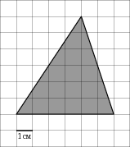18 | 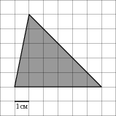15 | 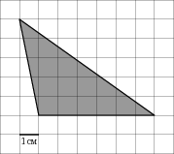15
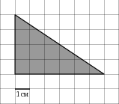12 | 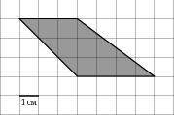10,5 | 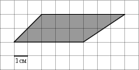11
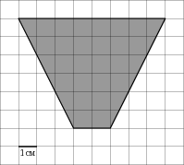  30 | 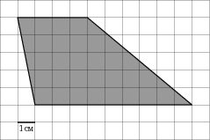  32,5 | 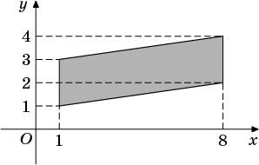  14
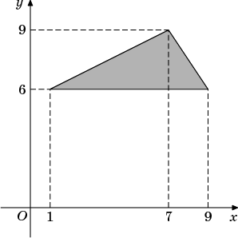  12 | 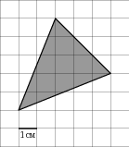10,5 | 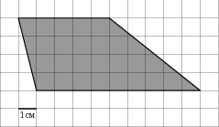  28

- Обобщение и коррекция опорных знаний по теме «Площади многогранников и тел вращения»
Учащимся предлагается составить вторую часть кластера по теме «Площади».
Необходимо записать справа виды многогранников и тел вращения и их площадей.
Предлагается групповое обсуждение, при котором учитель записывает все варианты, которые предлагают учащиеся, учащиеся заполняют свой кластер. Одновременно идет корректировка знаний по теме.
Приложение 1 - (Примерный кластер по теме «Площади» и основные формулы площадей. В зависимости от времени урока, учащимся можно предложить заготовку с рисунками (приложение 2) или чистый лист, на котором они будут составлять кластер. При этом все чертежи разрешается строить без линейки и карандаша).

- Деятельность учащихся по самостоятельному применению знаний и умений при решении геометрических задач
Учащимся предлагается решить несколько задач из сборника «Банк открытых заданий ЕГЭ по математике». Работа у доски с записями решений. Учащиеся делают записи в тетради.
Обсуждение.
Вопросы, задаваемые при обсуждении задач:
- Площадь какой фигуры находили?
- Какие формулы применяли?

Задачи из сборника для решения у доски
(количество задач может быть от 3 до 10 в зависимости от времени урока и уровня данного класса)
- Два ребра прямоугольного параллелепипеда, выходящие из одной вершины, равны 3 и 4. Площадь поверхности этого параллелепипеда равна 94. Найдите третье ребро, выходящее из той же вершины.
- Площадь поверхности куба равна 18. Найдите его диагональ.
- Найдите площадь боковой поверхности правильной шестиугольной призмы, сторона основания которой равна 5, а высота 10.
- Найдите площадь поверхности прямой призмы, в основании которой лежит ромб с диагоналями, равными 6 и 8, и боковым ребром, равным 10.
- Правильная четырехугольная призма описана около цилиндра, радиус основания и высота которого равны 1. Найдите площадь боковой поверхности призмы.
- Через среднюю линию основания треугольной призмы, площадь боковой поверхности которой равна 24, проведена плоскость, параллельная боковому ребру. Найдите площадь боковой поверхности отсеченной треугольной призмы.
- Стороны основания правильной четырехугольной пирамиды равны 10, боковые ребра равны 13. Найдите площадь поверхности этой пирамиды.
- Найдите площадь боковой поверхности правильной треугольной призмы, описанной около цилиндра, радиус основания которого равен √3, а высота равна 2.
- Стороны основания правильной шестиугольной пирамиды равны 10, боковые ребра равны 13. Найдите площадь боковой поверхности этой пирамиды.

- Деятельность учащихся по самостоятельному применению знаний и умений при решении геометрических задач практического содержания.
Учащимся предлагается решить практическую задачу
Задача: Определить площадь поверхности тетрапакета для молока (или сока)
- Закрепить практические навыки вычисления площади поверхности многогранников, формирование умений у учащихся вести исследовательскую работу;
- Определить количество картона, необходимое для изготовления тетрапакетов различной формы.
- Выяснить экономическую выгоду.
Ход работы:
- Определить основные формулы для работы
- Измерить размеры тетрапакетов
- Сделать необходимые вычисления и заполнить таблицу

Таблица 1. Определение площади поверхности тетрапакета, имеющего форму прямоугольного параллелепипеда (вместимость 0,2 литра)
Кол-во  пакетов | Длина  (а) | Ширина  (b) | Высота  (h) | S основания  (2аb) | S боковой  Поверхности  (2аh +2аh) | S полной поверхности  (2(ав +аh +bh)
1 | 4,6 | 3,8 | 12 | 34,96 | 201,6 | 236,56
3000 |  |  |  |  |  | 709680

Таблица 2. Определение площади поверхности тетрапакета, имеющего форму правильного тетраэдра (вместимость 0,2 литра)
Кол-во  пакетов | Сторона  грани  (а, b, с) | Полупериметр  Грани Р/2  (3a/2) | S1  одной грани  (по ф-ле Геррона) | S  полной поверхности  (S1 ×4)
1 | 10, 13,13 | 18 | 60 | 240
3000 |  |  |  | 720000
Определим экономически выгодную упаковку. Найдем, сколько завод будет экономить картона в день, если будет выпускать 3000 пакетов молока.
Экономия на одном пакете составляет: 3,44 (см²)
Экономия на выпуске 3000 пакетов по 0,2 литра : 3000 × 3,44 = 10320(см²)
Экономия на выпуске 3000 пакетов по 1 литру: 3000 × 9,06 = 27180 (см²)
Для сравнения: площадь одного листа картона 5246 см²
Вывод: экономически более выгоден пакет, имеющий форму прямоугольного параллелепипеда.
- Подведение итогов урока

- Домашнее задание.
- Задачи из банка открытых задач ЕГЭ
№5061, 5067,5201, 21337
- оформить кластер, ответить на вопросы, отмеченные в кластере

- Выставление оценок
- Рефлексия
-что дает нам прием «Кластер»?
-имеет ли практическое значение данная тема?
-понравился ли вам урок?
4. Итог
Сегодня на уроке мы с вами обобщили тему «Площади» и систематизировали основные формулы с помощью приема «Кластер», увидели практическое применение данной темы для решения задач, применили знания при решении задач ЕГЭ.
Работа по закреплению данной темы будет продолжаться, так как в нашем кластере остались не заполненные места и вопросы.

Использованы материалы по подготовке к единому государственному экзамену- банк открытых заданий по математике, размещенный на официальном сайте www.ege.edu.ru

Приложение 4 - самоанализ данного урока с описанием приема «Кластер».

